 **Boletín No 134. Lunes 7 julio del 2014**

**Gerente Movilidad Futura socializa reinicio de obras de pavimento en el sector histórico**

El gerente de Movilidad Futura, Ingeniero, Víctor Rosero socializó al Alcalde Francisco Fuentes Meneses, la Directora de la Cámara de Comercio del Cauca, Oriana Mendoza, la directora de Fenalco, Beatriz Castillo de Tarlín, comerciantes y empresarios, lo que será el reinicio de las obras de pavimentación en la zona centro de la ciudad.

Reconocidos expertos en el tema de tráfico vehicular explicaron como puede ser el manejo de movilidad en el sector histórico mientras se desarrollan los trabajos y así estén enterados oportunamente los comerciantes formales del tema.

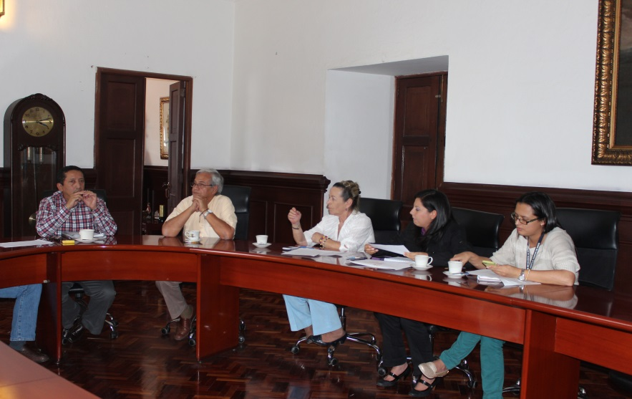

Según el alcalde, Francisco Fuentes Meneses, la etapa constructiva en los tramos otorgados será de 10 meses y un mes la liquidación.

“Hace 30 años que no se han cambiado las redes de acueducto y alcantarillado, que no se ha pavimentado, necesariamente es un trabajo que hay que adelantarlo y ese día es hoy”, concluyó el Alcalde, Francisco Fuentes Meneses.

**Secretaría de Hacienda socializó proyecto de Acuerdo de Vigencias expiradas**

La Tesorera del Municipio, Ruth Marlene Castro Torres, socializó el fin de semana en la plenaria del Honorable Concejo de Popayán, el proyecto de Acuerdo de “Vigencias expiradas”

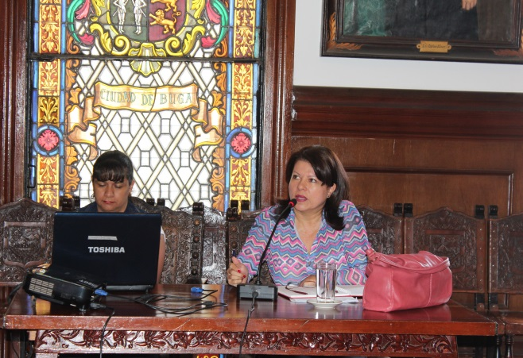

**Tesorera de Popayán, Marlene Castro**

Asistieron los secretarios: General, Salud, Infraestructura y el Asesor jurídico, Jesús Alberto Peña Rivera, quienes también dieron sus aportes en la medida que los concejales solicitaban aclaración de algunos temas.

**Gerente de Emtel asistió a sesión del Concejo por invitación de la Mesa Directiva**

La gerente de la empresa de Telecomunicaciones, Emtel S.A. E.S.P, Ana María Londoño Riañi, estuvo el fin de semana en una sesión del Concejo Municipal invitada por la Mesa Directiva.

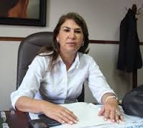

La funcionaria durante su intervención dijo que ha logrado varios convenios con empresas de otros departamentos, nuevas líneas de negocios, proyectos complementarios y de mayor cobertura en municipios como Timbío, lo que fortalece la entidad.

La gerente Ana María Londoño ejecutó desde el año 2013 un Plan de Austeridad, reduciendo la vigilancia, la publicidad, la contratación para el Call Center, la supresión de centro de pagos La Casona, entre otros, logrando un ahorro mensual de 203 millones de pesos mensuales.

Otro de los anuncios que hizo la gerente de Emtel es que se logró subir la calificación financiera y que una empresa bancaria le aprobó un crédito por 3 mil millones de pesos, que servirán para mejorar el servicio a sus clientes, cambiar equipos obsoletos y llegar a otras zonas del Cauca.

**Alcalde atendió junta de Acción Comunal de La Gran Victoria**

El Alcalde, Francisco Fuentes Meneses, atendió la junta directiva de Acción Comunal del barrio La Gran Victoria, escuchando sus necesidades, entre ellas la descontaminación de una quebrada que pasa frente a este sector de la ciudad y que los afecta hace varios años al caer aguas negras de barrios aledaños.

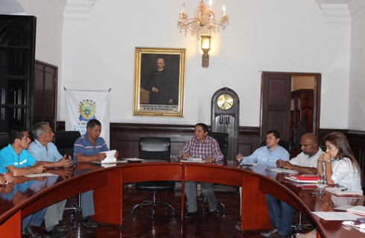

Dijo el mandatario que el gerente de la empresa de Acueducto y Alcantarillado, Mauricio Chaparro, tiene la voluntad de encontrarle una solución pero existe un inconveniente con una propiedad por el sector donde se han proyectado las obras. Igual el alcalde designó una comisión técnica de la Secrearía de Infraestructura para atender el pavimento de la vía principal.

**Popayán vivió una tarde de danzas internacionales**

Con buena afluencia de público en el Puente del Humilladero, culminaron las actividades de **Americadanza** el domimgo, proyecto que para este año contó con el apoyo del Ministerio de Cultura y Comité Internacional de Organizaciones de Festivales de Folclor en el mundo -CIOFF- Capítulo Colombia para el presente año la Secretaría del Deporte y la Cultura Municipal se vinculó para lograr la presentación totalmente gratis.



En tarima se presentaron agrupaciones de Brasil, México, Perú, Ecuador y Colombia a la jornada llegaron más de 1.500 personas que resaltaron la organización y la calidad de los grupos de danza que se presentaron.

Patricia Molano, Coordinadora de Cultura del municipio de Popayán, agradeció a todos los integrantes que participaron de **Americadanza**, y destacó que es importante esta clase eventos ya que permite rescatar e impulsar las danzas tradicionales de cada país. Igualmente, invitó al Grupo Artístico “Nuestra Tierra” para que a continúe trabajando en el desarrollo de esta clase de espectáculos. De esta forma, el municipio contribuye a la generación de espacios para la sana recreación de los payaneses.